Министерство образования и науки Самарской области государственное автономное образовательное учреждение дополнительного профессионального образования (повышения квалификации) специалистов
Самарский областной институт повышения квалификации и переподготовки
работников образования

«Разработка конспекта урока по истории в 5 классе с использованием интегрированных компьютерных средств по теме «Природа и население Древнего Египта»

Выполнила: Мухранова Ольга Ивановна учитель истории и обществознания ГБОУ СОШ «ОЦ» с.Воротнее, Сергиевского района Самарской области

2013г

Пояснительная записка к уроку истории в 5 классе.

Федеральный государственный стандарт требует расширения возможностей использования ИКТ в образовательном процессе. Информационные технологии становятся инструментом формирования УУД школьников. Внедрение компьютерных технологий в процесс обучения детей стало неотъемлемой частью преподавания учебных дисциплин. В проекте специального федерального государственного стандарта предполагается возможность получения образования ребенком с ОВЗ в общеобразовательной школе - в среде сверстников.
В 5 классе обучается 18 школьников, среди них 3 дети с ОВЗ. Работать с детьми с ограниченными возможностями здоровья трудно: у каждого – свой уровень развития.
И сложность – учесть в своей работе все особенности детей, не акцентируя на этом их внимание, не подчеркивая их “ограниченные возможности здоровья”. Основным методом работы с этими детьми на уроке истории - дифференцированный и индивидуальный подход к изучению предмета. Цель дифференциации процесса обучения – обеспечить каждому ученику условия для максимального развития его способностей, склонностей, удовлетворения познавательных интересов, потребностей в процессе освоения содержания образования. В школы в последнее время приходят программы для использования на уроках и во внеурочной деятельности ПервоЛого, ЛогоМиры. Использование данной компьютерной среды позволяет развивать у детей логическое и алгоритмическое мышление.
Равнозначным с учебным текстом по роли в развитии учащихся является иллюстративный материал – учебные картины. Иллюстрации активизируют воображение, способствуют развитию монологической речи, помогают осуществлению межпредметных связей. Выполнение заданий самостоятельной работы с книгой или другим печатным материалом требует учитывать индивидуальность учащихся, поэтому задания даются дифференцированно. Одним из эффективных методов усовершенствования образовательного процесса в контексте преподавания истории в школе является использование учебных мультимедиа-продуктов. Они активизируют мыслительную деятельность и повышают эффективность усвоения материала благодаря интерактивности, позволяют организовывать дистанционное обучение для учеников, пропускающих занятия по болезни, предоставляют ученикам возможность самостоятельного поиска материалов для подготовки к сообщениям на уроке. Таким образом, планомерная работа на уроках истории Древнего мира по развитию речи детей способствует постепенному и качественному формированию процессов слушания, говорения и чтения, которые очень влияют друг на друга; содействует воспитанию культуры общения, помогает эффективно осуществлять интеграцию таких детей в образовательное пространство школы с учетом уровня развития каждого ребенка.
При составлении плана урока учитываются формы и методы работы с такими детьми, опираясь на метапредметные технологии.
Интересными для детей с ОВЗ задания проблемно-исследовательского характера, где они самостоятельно находят необходимую информацию, особенно если использовать сеть Интернет, а также использовать программу ПервоЛого. В этой программе учащиеся могут сделать свой проект о природе и занятиях населения Древнего Египта.
На таких уроках создаются все условия для самоутверждения ребенка с ОВЗ и веры в свои силы, совершенствуется умение анализировать, обобщать, делать выводы.
Немаловажную роль при работе с детьми с ОВЗ играют здоровьесберегающие технологии.
Эти ученики не могут выполнять одну работу длительное время. Смена деятельности им просто необходима, и это нельзя забывать.

ПЛАН-КОНСПЕКТ УРОКА в 5 классе.
Тема: Природа и население Древнего Египта
Цель: Ознакомить учащихся с географическим положением и природой Древнего Египта, занятиями населения, с использованием программы ПервоЛого
Задачи:
Обучающие:
-ознакомить учащихся с географическим положением Египта;
- ознакомить учащихся с основными занятиями, бытом населения Древнего Египта.
Развивающие
обогащение активного словарного запаса
Воспитательные
способствовать воспитанию у учащихся уважение к истории и культуре Египта.
Тип урока Комбинированный урок (изучение нового материала с элементами практической работы)
Формы работы учащихся: индивидуальная, групповая.

СТРУКТУРА И ХОД УРОКА
№ | Этап урока | Деятельность учителя | Деятельность ученика | Деятельность  ученика  с ОВЗ | Время (в мин.)
1 | Организационный | Приветствие. Проверка готовности к уроку. |  |  | 2
2 | Подготовка к изучению нового материала. | Сообщение темы урока, её в тетрадях. Учитель вместе с учащимися определяет цель урока, что они должны узнать и чему научиться. | Дети высказывают свои предположения. | 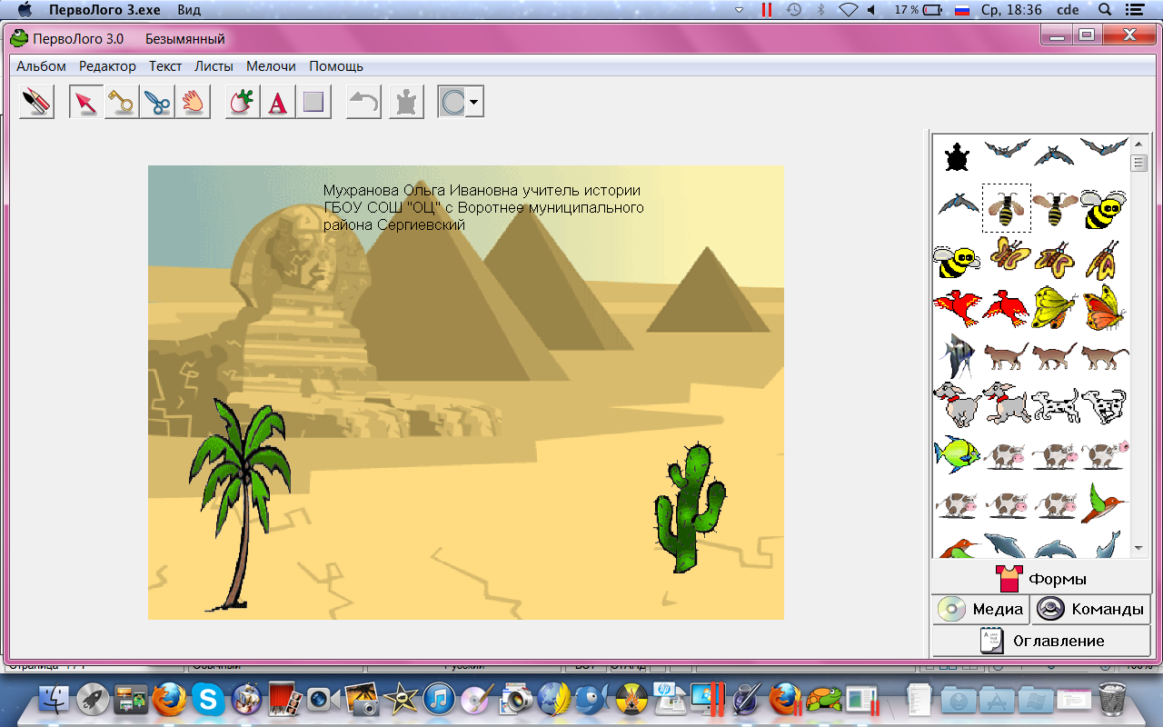  Дети высказывают свои предположения | 3
3 | Изучение новой темы. План: Географическое положение и природные условия Египта. Занятие жителей Египта. | Определение географического положения Египта по карте и практическая работа с контурной картой. Учитель спрашивает учащихся, какими морями омывается Египет, какие горы защищают Египет с востока. Учитель задает вопрос: «Какая река протекает по территории Египта и где она берет начало?». Преподаватель информирует детей о происхождении названия страны. | Дети определяют географическое положение Египта и заполняют контурные карты, по ходу урока наносят на контурные карты названия реки, гор, морей | 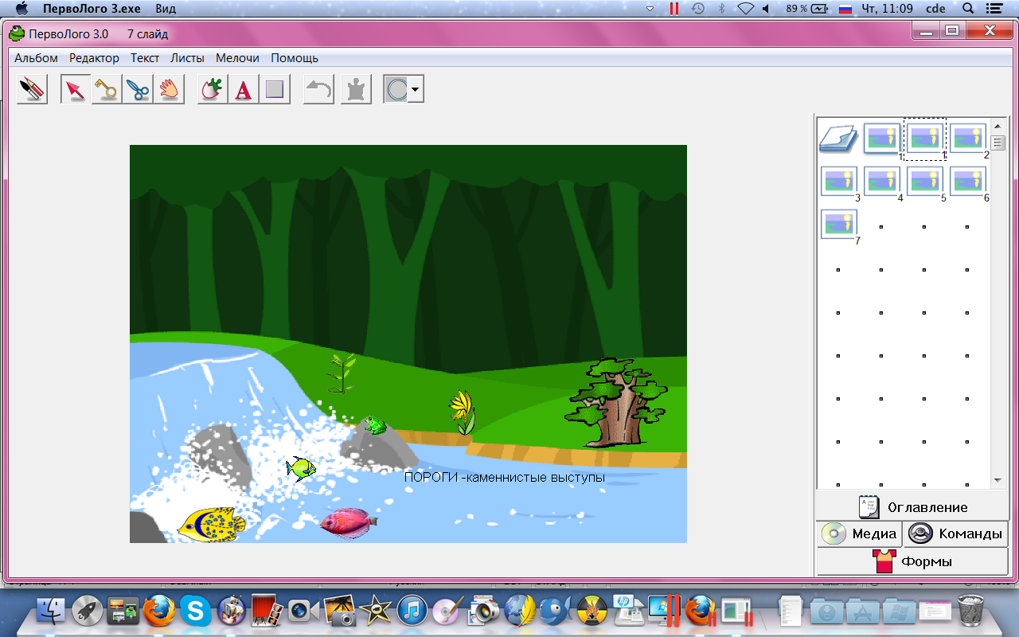  Учащиеся определяют фон, указываю пороги на реке, рассказывают о животных | 15
 |  | Климатические и природные условия Египта  Климат очень жаркий и сухой. Поэтому большая часть территории страны покрыта пустыней. |  | 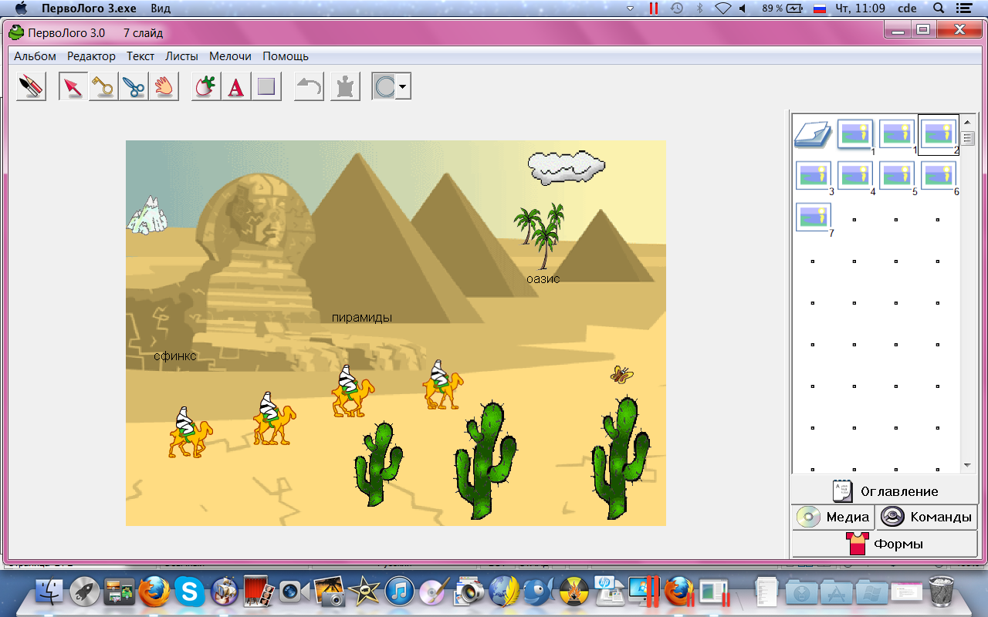  Учащиеся выбирают фон, где показана пустыня, определяют растительность пустыни. Называют занятия населения.
4 | Первичный контроль | Учитель проводит  « игру-пятиминутку» по изученному на уроке материалу  Учитель объясняет правила. 1.Определите местоположение Египта;  2.Какими морями омывается Египет?  3.Назовите реку Египта;  4.В какой части Египта находятся горы  5.Оазис – это…?  6.Что растет по берегам Нила?  7.Как ведет себя Нил в июле и в ноябре каждого года? | Учащиеся оценивают себя по следующим критериям: поднимают руку если ни разу не ошиблись, значит, усвоили материал на «5»; если одна ошибка, то усвоили материал на «4» | 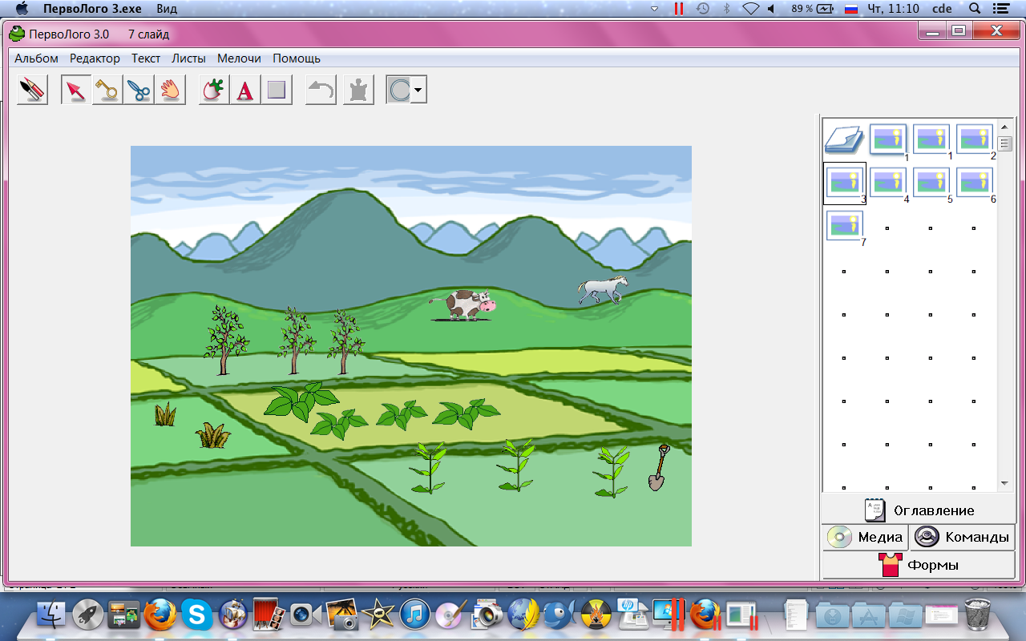  Учащиеся выбирают фон. Рассказывают, что после разлива Нила, жители Египта занимаются земледелием, орошают свои участки земли, разводят скот.
5 | Физминутка: | Учитель называет слова, если слово относится к первобытным людям - поднять руки, к Жителям Древнего Египта – присесть.  Вождь, пирамида, жрец, старейшина, собирательство, папирус, оазис, родовая община. Молодцы. | Выполняют движения за учителем |  | 2
6 | Закрепление | 1.На доске задания «Впишите недостающие слова»  1.Египет расположен на северо-востоке материка…  2.Северной границей Египта служит …  4. С востока Египет защищают …  5.На западе Египта находится…  6.В … веке до н.э. Северный и Южный Египет объединились под властью … | Учащиеся выполняют это задание в тетрадях и задание в рабочих тетрадях. |  | 15
7 | Итог урока | Преподаватель выясняет, что нового узнали о стране, которая называется Египет. |  |  | 2
8 | Домашнее задание | Учитель записывает домашнее задание на доске | Записывают домашнее задание в дневники |  | 1

Выводы

Каждый урок – это, прежде всего коррекция развития ребенка, его способностей и поэтому стараюсь включать детей с ОВЗ в разнообразную деятельность.
Учащиеся, работая с программой ПервоЛого, осознают, что с помощью компьютера можно научиться многим вещам. Используя данную программную среду можно в школе организовать конкурс работ, творческих проектов. Преимуществом использования данной программы является и то, что можно использовать её не только на школьных компьютерах, но и на домашних. Работа в этой среде способствует развитию познавательных способностей, развитию памяти, логики. Повышается активность работы на уроке. ПервоЛого позволяет реализовывать коммуникативные, эстетические способы у учащихся.
ПервоЛого дает возможность создавать обучающие программы, которые позволяют представить учебный материал в увлекательном для детей виде. Эту программу можно использовать на любом этапе урока: при объяснении нового материала, закреплении, повторении, контроле.

